**Projekat**

Opis aplikacije: Aplikacija služi za unos, ažuriranje, brisanje, dodavanje, i traženje nekog kupca u zavisnosti dali je unet u tabeli ili nije. Ako ima neko polje koje nismo popunili a trebalo je u zavisnosti od tog polja izlazi odredjeni tekst na ekranu koji nas upućuje na dalje korišćenje. Može se takodje i registrovati i ulogovati se.

Opis ekrana aplikacije:

1. Prva strana je strana za registraciju,kada upisemo 'Username' i 'Password' kliknemo na dugme 'registracija'. Tada se u tabeli 'user' dodaje uneta stavka. U slučaju da već postoji 'Username' , ili nismo uneli sve podatke pojavljuje se odredjena poruka koja nam daje dalje upute šta da uradimo.

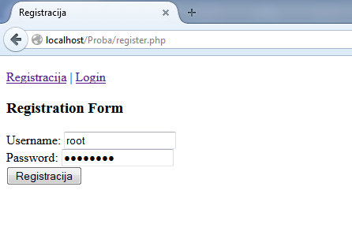

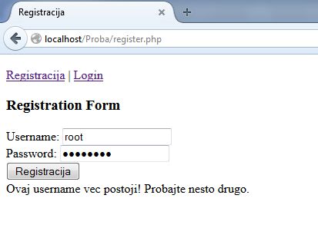

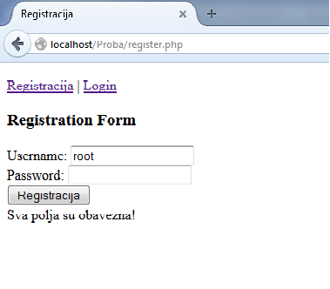

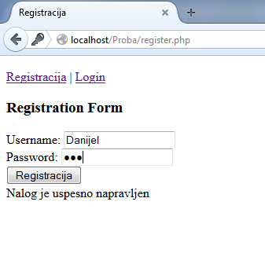

2. Druga strana je 'Login Form' , ako smo se uspesno registrovali tada mozemo da se ulogujemo. 'Login' strana čita podatke iz 'user' tabele. Kao i kod Registracije i ovde se pojavljuje poruka ako se desi neka greška. Greška se dešava kada 'username' ili 'password' se ne nalaze u tabeli 'user'.

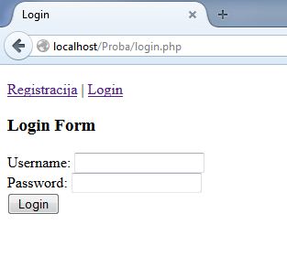

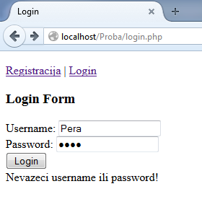

3. Kada smo se uspešno ulogovali, tada strana izgleda kao na sledećoj slici.

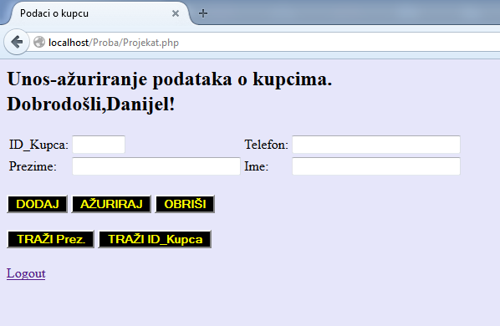

Kada kliknemo na dugme 'DODAJ', tada se u tabeli 'kupac' dodaje uneta ličnost, u slučaju da nismo ispisali sve podatke, ili da već postoji taj kupac izlazi odgovarajuća poruka.

Kod dugmeta 'AŽURIRAJ' menjamo neke podatke (ime,prezime,telefon,itd.) odredjenog kupca. Jedan primer, ažurirali smo Ime, promenili smo ga iz Jozef u Viktor.

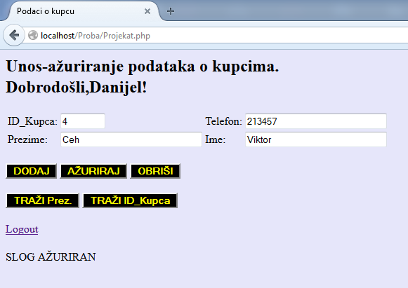

Ako kliknemo na dugme 'OBRIŠI', obrisat će se iz tabele svi podaci vezani za tog kupca. U ovom primeru smo obrisali kupca 'Ceh Viktor'.

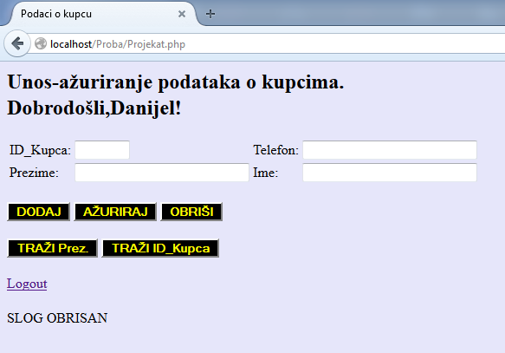

Kada kliknemo na 'TRAŽI Prez.', tražiće kupca pod tim prezimenom koje smo naveli da traži. Isti je slučaj i sa dugmetom 'TRAŽI ID_Kupca'

Kada završimo sve operacije koje smo naumili idemo na 'Logout', koje nas vraća na početnu stranu.